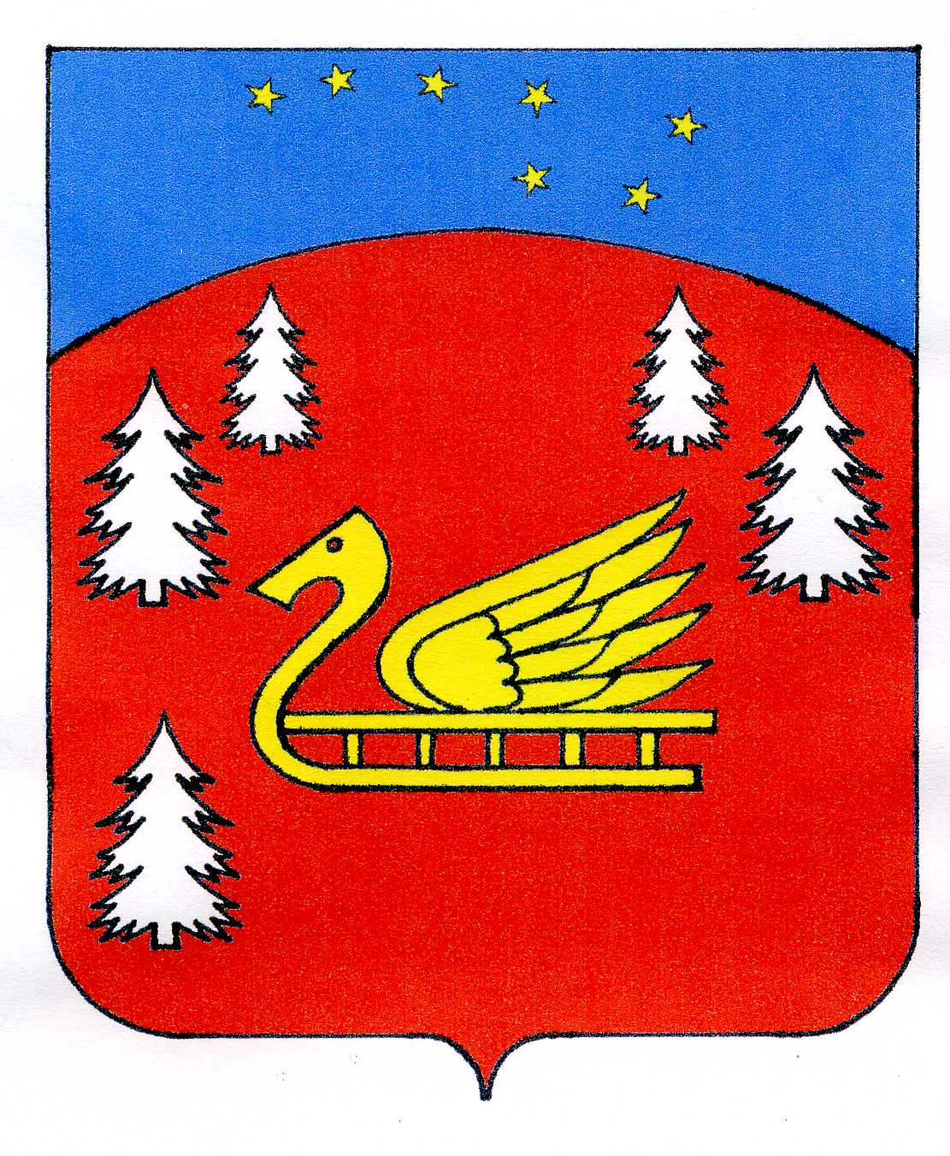

СОВЕТ ДЕПУТАТОВ
муниципального образования Красноозерное сельское поселение
муниципального образования Приозерский муниципальный район
Ленинградской области

РЕШЕНИЕ
От 14 марта 2016 года № 61

О внесении изменений в Положение о предоставлении земельных участков, находящихся в границах муниципального образования Красноозерное сельское поселение муниципального образования Приозерский муниципальный район Ленинградской области, государственная собственность на которые не разграничена, а также земельных участков, являющихся собственностью муниципального образования Красноозерное сельское поселение муниципального образования Приозерский муниципальный район Ленинградской области

В соответствии с Федеральным законом от 06.10.2003 N 131-ФЗ "Об общих принципах организации местного самоуправления в Российской Федерации", в целях приведения нормативных правовых актов в соответствие с областным законом от 22 декабря 2015 года № 137-оз «О перераспределении между органами местного самоуправления Ленинградской области и органами государственной власти Ленинградской области отдельных полномочий в области земельных отношений», областным законом Ленинградской области от 28 декабря 2015 года № 141-оз «О наделении органов местного самоуправления отдельными полномочиями в области земельных отношений, отнесенными к полномочиям органов государственной власти Ленинградской области» Совет депутатов муниципального образования Красноозерное сельское поселение муниципального образования Приозерский муниципальный район Ленинградской области решил:
- Внести в решение Совета депутатов от 10 марта 2015 года № 26 «Об утверждении Положения о порядке предоставления земельных участков, находящихся в границах муниципального образования Красноозерное сельское поселение муниципального образования Приозерский муниципальный район Ленинградской области, государственная собственность на которые не разграничена, а также земельных участков, являющихся собственностью муниципального образования Красноозерное поселение муниципального образования Приозерский муниципальный район Ленинградской области» следующие изменения и дополнения:
1.1.из названия и текста решения исключить слова: «государственная собственность на которые не разграничена, а также земельных участков»;
1.2. из текста приложения «Положение о предоставлении земельных участков, находящихся в границах муниципального образования Красноозерное сельское поселение муниципального образования Приозерский муниципальный район Ленинградской области» исключить слова: «государственная собственность на которые не разграничена»;
1.3. из части 2 приложения исключить слова: «Приказом Министерства экономического развития РФ от 13 сентября 2011 года № 475 «Об утверждении перечня документов, необходимых для приобретения прав на земельный участок»»;
1.4. часть 2 приложения дополнить текстом следующего содержания: «Приказом Минэкономразвития России от 12 января 2015 года № 1 «Об утверждении перечня документов, подтверждающих право заявителя на приобретение земельного участка без проведения торгов»;
1.5. часть 2 приложения дополнить текстом, следующего содержания: «областным законом Ленинградской области от 28 декабря 2015 года № 141-оз «О наделении органов местного самоуправления отдельными полномочиями в области земельных отношений, отнесенными к полномочиям органов государственной власти Ленинградской области»;
1.6. абзац 2 части 5 приложения читать в следующей редакции: «При предоставлении муниципальных услуг по предоставлению земельных участков уполномоченный орган вправе заключить соглашение о взаимодействии с многофункциональным центром предоставления государственных и муниципальных услуг, предусмотренное частью 1 статьи 18 Федерального закона от 27 июля 2010 г. N 210-ФЗ "Об организации предоставления государственных и муниципальных услуг", пунктом 4 постановления Правительства Российской Федерации от 27 сентября 2011 г. N 797 "О взаимодействии между многофункциональными центрами предоставления государственных (муниципальных) услуг и федеральными органами исполнительной власти, органами государственных внебюджетных фондов, органами государственной власти субъектов Российской Федерации, органами местного самоуправления".»
1.7. часть 10 приложения исключить.
2. Опубликовать настоящее Решение в средствах массовой информации.
3.Решение вступает в силу со дня его официального опубликования.
4. Контроль за исполнением настоящего решения возложить на постоянную комиссию по экономике, бюджету, налогам, муниципальной собственности.

Глава муниципального образования М.И. Каппушев

Исп. Анкру О., тел./факс 8(813-79)67-422
Разослано: дело-2, прокуратура-1.

